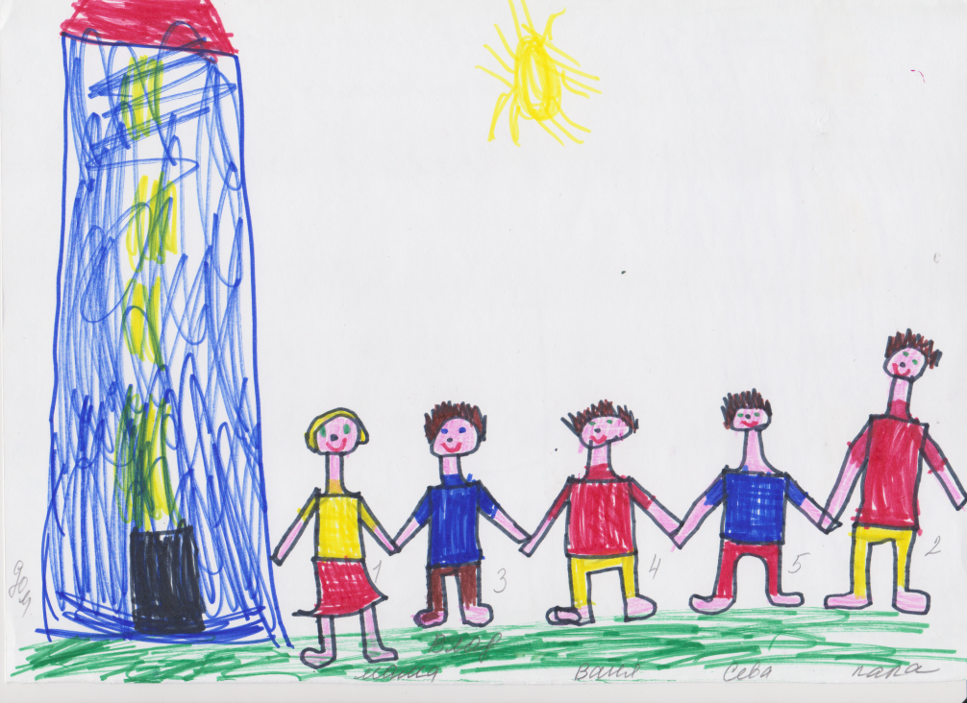

«Психология детского рисунка. Как понять, что на душе у ребенка»
Пособие для родителей.

Подготовила: преподаватель ИЗО
Павлова Валентина Ивановна.

О чем расскажут детские рисунки.
Психологи знают, что о внутреннем мире ребенка могут рассказать его рисунки. Немного потренировавшись, даже мама сможет расшифровать мысли своего малыша, выраженные на бумаге.
Детские рисунки – это кладезь важной информации о ребенке, его эмоциях, проблемах, особенностях, о его внутреннем мире.
Рисунок – это искреннее и неподдельные рассказы о жизни детской души, о ее благополучии, о ее радостях и печалях.
На что же нам необходимо обратить внимание для правильного «прочтения» рисунка?
Традиционно считается, что в первую очередь необходимо изучить цветовую гамму рисунка. Для оценки чаще всего используются исследования швейцарского психотерапевта Макса Люшера о связи цвета и характера, т.е. состояние психики и цветовых предпочтениях. По мнению Люшера, восприятие цвета объективно и универсально, но цветовые предпочтения являются субъективными, и это различие позволяет объективно измерить субъективные состояния с помощью цветового теста.
Значение цвета безусловно важный критерий в оценке рисунка, но нельзя категорично делать выводы о чем-либо. Необходимо анализировать ситуацию в целом и обратить внимание на разные факторы. Например: есть ли у ребенка достаточный выбор цветов (Ребенку не достался нужный карандаш и он использовал имеющиеся в наличии карандаши). Насколько часто ребенок использует определенный цвет или он использует его в сочетании с другими для достижения определенного эффекта.
Так, согласно исследованиям психолога-психотерапевта А.Л. Вагнер, темно-коричневые, серые и черные цвета в качестве преобладающих, часто выбираемых цветов – признак депрессивного состояния. Красные оттенки свидетельствуют о состоянии тревоги, эмоциональной напряженности, в которой человек находится непосредственно в настоящее время. Если же красный цвет является предпочитаемым продолжительное время, это может показать о невротизации и повышенной конфликтности. Обилие красного цвета в сочетании с темными тонами – возможная тревожная депрессия.
Необходимо обратить внимание на то, какие тона в целом преобладают в рисунке (теплые, холодные). Избыток темно-голубых, а также фиолетовых оттенков может говорить о плохом настроении, повышенной чувствительности депрессивного характера. Преобладание пастельных тонов говорит о чувствительности как особенности в черте характера.
Необходимо понять, использует ли ребенок всю палитру цветов или его цветовая гамма скудна, ребенок ограничивается парой-тройкой цветов. Если это так, то можно говорить об астении, усталости, пассивности.
Затем рассмотреть в отдельности каждого нарисованного персонажа рисунка. Каким цветом определен отдельный персонаж или же ребенок просто повторил предпочтения рисуемого объекта. Как часто ребенок рисует определенный персонаж выбранным цветом. Надо сравнить серию рисунков, выполненных в разное время при разных ситуациях. Определить, когда появился «тревожный» цвет или же он присутствовал на протяжении долгого времени.
Еще одним важным моментом является сила нажима на карандаш (фломастер, кисточку и т.д.). Эта является показателем психомоторного тонуса ребенка. Нажим может быть слабенький, легкий, рисунок бледный, неуверенный – это говорит о робости, астении (истощенности психики). Если линии стертые, размазанные – это свидетельствует о неуверенности, эмоциональной неустойчивости, тревожности. Когда же линии рисуются сначала тонко, слабо, еле заметными штришками, а затем обводятся более ярко – можно судить о попытке контролировать тревожное, неуверенное состояние, желание «взять себя в руки». Если контуры жирные, рисунок продавливает бумагу _ это свидетельство эмоциональной напряженности. Когда же карандаш рвёт бумагу – это признак конфликтности. Или же ребенок является гиперактивным.
Размер рисунка является немаловажным в оценке. В норме самый крупный объект рисунка должен занимать примерно 2/3 листа. Когда объект (человек, животное и т.п.) рисунка занимает весь лист или даже рисунок не вместился на лист, это говорит о важности этого объекта в жизни ребенка. А также может означать стрессовое состояние, не способность оценить и справиться с ситуацией. Маленький рисунок говорит о низкой самооценке ребенка или же не значимости нарисованного объекта для ребенка, аппатии. Если же размер рисунков не постоянен – ребенок может быть эмоционально не стабилен, сомневающийся, неуверенный.
Стоит обратить внимание на расположение рисунка на листе. Рисунок в верхней части листа свидетельствует о высокой самооценке, либо склонности к фантазии, «витанию в облаках». Мелкий размер рисунка в сочетании с низким расположением может сказать о заниженной самооценке, эмоциональном неблагополучии. Как пример можно рассмотреть произведение Астрит Лингрен «Малыш и Карлсон». Все мы помним такого литературного героя, как Карлсона, он же герой и известнейшего всем мультика. Именно он нарисовал картину с названием «очень одинокий петух». Кажется удивительным, что Карлсон кажется такой вот весельчак, оптимист, а если судить по картине с точки зрения психологии личности, можно сделать вывод, что у героя низкая самооценка и не такой он уж и оптимист, каким хочет казаться. Он очень одинок, избегает общения с людьми, «прячется», не выходит на улицу. «Заедает» свое одиночество плюшками и вареньем. Часто обижается на своего единственного, не соответствующего своему возрасту друга.
Тщательность рисунка, сильно детализированное изображение, наличие подробностей может говорить о том, что у ребенка живое воображение, творческая направленность. В тоже время это может означать демонстративность, желание выделиться. Это детальное прорисовывание внешности, характерное для человека педантичного, склонного к глубокому анализу и постоянным уточнениям. Также надо обратить внимание на необычное, несоответствующее действительности, количество элементов (много пуговиц, чешуи у рыбы и т.д.), через чур огромное количество деталей должно насторожить. Это может быть ригидность.
Важен и темп работы. Если ребенок рисует медленно, но старательно – это признак темперамента. Если медленно и вяло – это пассивность, истощенность нервной системы. Высокий темп работы говорит о том, что перед вами активный, живой человек. Если при этом рисунок размашист и неаккуратен, перед вами человек гиперактивный, неусидчивый.
Реплики во время работы. Если во время работы ребенок озвучивает процесс, делится мыслями – он настроен положительно, психологически благополучен. Если ребенок постоянно советуется, уточняет ход работы, он тревожен и неуверен в себе. Бывает, что свободная тема воспринимается ребенком негативно, вызывает трудности, ребенок всеми силами уходит от таких тем (скучно, надоело и т.п.) – ребенок стремится уйти от трудностей.
Психологический рисуночный тест «Моя семья».
Задание – нарисовать свою семью. При этом отсутствуют инструкции, комментарии. Рисунок должен быть выполнен абсолютно самостоятельно, в свободной обстановке. Основной целью теста является диагностика внутрисемейных отношений. В психологической практике этот тест является одним из самых информативных.
Очень часто родители атмосферу семейных отношений оценивают положительно, в то время как ребенком она воспринимается совсем иначе. В «невинном» детском рисунке можно хорошо увидеть не только психологическое состояние ребенка, неосознанные или скрытые проблемы, но и его отношение к каждому члену семьи и восприятие семьи в целом. Узнав, какими ребенок видит семью и своих родителей, можно эффективно помочь ему и постараться исправить неблагоприятный климат в семье.
ЗАДАНИЕ. Дайте ребенку лист бумаги для рисования формата А4, простой карандаш, ластик. Попросите ребенка нарисовать семью, включая его самого, а также предложите ему – по его желанию – добавить к рисунку и другие детали. Инструкция может быть еще более простой, если сказать только: «Нарисуй свою семью».
ВАЖНО! Не следует просить ребенка нарисовать семью непосредственно после семейных ссор; контролировать или подсказывать во время рисования, а также обсуждать с кем-либо полученный результат при ребенке.
Кроме порядка изображения членов семьи, важно заметить, как сильно ребенок нажимает на карандаш, рисуя того или иного члена семьи, каково соотношение размера рисунка к размеру листа, а также как долго ребенок рисует.
Начинать оценку рисунка лучше всего с тестовых показателей.
- Ощущение от рисунка
- Последовательность рисования членов семьи, кто первый, кто последний
3. Графическое изображение:
- кто выделен нажимом или цветом – этот член семьи в данный момент более значим
4. Пропущен ли кто-то из членов семьи (с этим человек тяжелые эмоциональные отношения)
5. Размер членов семьи
6. Стирает ли?
7. Исправляет ли?
8. Добавляет ли комментарии
9. Если рисует себя и какую-то часть тела выделяет (значит испытывает эмоциональное напряжение в этой части тела
10. Если разделение между членами семьи (столбы, травка, деревья и пр.)
11. Паузы между рисованием членов семьи: более 15 сек
12. Если просим рисовать семью, а рисует других – травма, избегание
13. Если увеличивает кол-во членов семьи – неудовлетворенность, нехватка общения
14. Все за руки на рисунке – благополучие в семье
15. Обратить внимание у кого не прорисовано лицо – эмоциональное отвергаемое отношение
16. Большая голова – по мнению ребенка, самый умный в семье
17. то, что зачеркивает – вызывает тревогу
18. Можно попросить сочинить сказку по рисунку (для терапии)
Кроме порядка изображения членов семьи, важно заметить, как сильно ребенок нажимает на карандаш, рисуя того или иного члена семьи, каково соотношение размера рисунка к размеру листа, а также как долго ребенок рисует.
Начинать оценку рисунка лучше всего с тестовых показателей.
Тестовые показатели (показатели психомоторного тонуса) описаны выше.
Интерпретация рисунка
1. Минимум деталей, выполненных в рисунке, говорит о замкнутости ребенка, а чрезмерное количество деталей свидетельствует о его скрытом беспокойстве.
2. Член семьи, вызывающий у ребенка наибольшую тревожность, может быть нарисован либо очень толстой линией, либо тоненькой, дрожащей.
3. Размер изображенного родственника, животного или предмета говорит о его значимости для ребенка. Например, собака или кошка размером больше родителей свидетельствуют о том, что отношения с родителями стоят на втором месте. Если папа намного меньше мамы, то отношения с мамой для ребенка первостепенны.
4. Если ребенок нарисовал себя маленьким, невзрачным, то у него в данный момент низкая самооценка; если же собственное изображение крупно, можно говорить об уверенности ребенка в себе и задатках лидера. Очень маленькая, беспомощная фигурка ребенка, помещенная в окружении родителей, может выражать необходимость заботы о нем.
5. Если кого-то из членов семьи ребенок не нарисовал, это может означать негативное отношение к этому человеку и полное отсутствие эмоционального контакта с ним.
6. Тот, кого ребенок нарисовал ближе всех к собственному изображению, наиболее ему близок. Если это человек, то он изображается взявшимся за руки с фигурой, соответствующей тестируемому ребенку.
7. В представлении ребенка наиболее умный человек имеет самую большую голову.
8. Большие расширенные глаза в рисунке ребенка – знак просьбы о помощи или беспокойства о чем-либо. Глаза-точечки или щелочки ребенок рисует человеку, по его мнению, независимому и не просящему о помощи.
9. Человек, нарисованный без ушей, – символ того, что он «не слышит» ребенка или вообще никого в семье.
10. Человек с открытым большим ртом воспринимается ребенком как источник угрозы. Ртом-черточкой обычно наделяется человек, скрывающий свои чувства и не способный влиять на других.
11. Чем больше у человека руки, тем могущественнее он в глазах ребенка. Чем больше пальцев на руках, тем более сильным и способным является для ребенка человек.
12. Ноги, нарисованные как бы повисшими в воздухе, не имеющими опоры, принадлежат человеку, который, по мнению ребенка, не имеет самостоятельной опоры в жизни.
13. Отсутствие рук и ног у человека часто свидетельствует о сниженном уровне интеллектуального развития, а отсутствие только ног – на низкую самооценку.
14. Наименее значимый персонаж обычно помещается в стороне от всех и имеет нечеткие очертания фигуры, иногда стирается ластиком после начала рисования.
Рисунок говорит о благополучном состоянии ребенка
1. Если ребенок с удовольствием взялся рисовать семью.
2. Если фигуры изображены в пропорциональном соотношении: соблюдается относительный рост родителей и детей, соответственно их возрасту.
3. Если ребенок изображает всех членов семьи без исключения.
5. Если все фигуры расположены на одном уровне, изображены взявшимися за руки (возможны некоторые вариации в том же смысле).
6. Если при раскрашивании рисунка ребенок выбирает яркие, насыщенные тона.
Рисунок отражает тревожные сигналы во взаимоотношениях
1. Если ребенок отказывается рисовать, это знак того, что с семьей связаны неприятные воспоминания.
2. Чрезмерно большие пропорции родителей – показатель их авторитарности, стремления командовать детьми.
3. Если ребенок нарисовал себя большим, это показатель того, что он ориентирован на себя, а также показатель конфронтации с родителями.
4. Чрезвычайно маленькое изображение ребенка свидетельствует о его малой значимости в семье.
5. Рисуя себя в последнюю очередь, ребенок демонстрирует тем самым свой заниженный статус среди других членов семьи.
6. Если на рисунке ребенок нарисовал всех членов семьи, кроме себя, то это говорит о чувстве собственной неполноценности или ощущении отсутствия общности в семье, снижении самоуважения, подавлении воли к достижениям.
7. Если ребенок изобразил только себя, можно говорить об эгоцентричности, присущей этому ребенку, свойственной ему убежденности, что все члены семьи обязаны думать только о нем, а ему ни о ком из них думать не обязательно.
8. Очень маленькое изображение всех членов семьи – признак тревоги, депрессии, подавленности.
9. Изображение всех членов семьи в ячейках – знак отчуждения и отсутствия дружбы, общности в семье.
10. Если ребенок изображает себя с закрытым руками лицом, так он выражает нежелание находиться в семье.
11. Заштрихованная голова (ракурс со спины) ребенка означает, что он погружен в себя.
12. Изображение больших рта, губ у себя – признак скрытой агрессии.
13. Если ребенок начинает с изображения ног и ступней, это также можно отнести к признакам тревоги.
14. Тревожным сигналом является преобладание в рисунке темных тонов: черного, коричневого, серого, фиолетового.
Наличие других деталей на рисунке
Изображение солнца или осветительных приборов – показатель отсутствия тепла в семье.
Изображение ковра, телевизора и других предметов быта говорит о предпочтении, оказываемом им ребенком.
Если ребенок рисует куклу или собаку, – это может означать, что он ищет общения с животными и игрушками из-за нехватки тепла в семье.
Облака, и особенно тучи, могут являться признаком отрицательных эмоций у ребенка.
Изображая дом вместо семьи, ребенок выказывает свое нежелание находиться в семье.
Цвет в рисунке
Очень часто ребенок проявляет желание раскрасить рисунок. В этом случае ему следует дать коробку цветных карандашей (не менее 12 цветов) и предоставить полную свободу. Что означают цвета, и о чем может рассказать дополнительно раскрашенный рисунок?
1. Яркие, светлые, насыщенные цвета указывают на высокий жизненный тонус ребенка и его оптимизм.
2. Преобладание серых и черных цветов в рисунке подчеркивает отсутствие жизнерадостности и говорит о страхах ребенка.
3. Если ребенок раскрасил себя в какой-то один цвет, и если этот цвет повторяется в изображении другого члена семьи, значит, ребенок испытывает к нему особенную симпатию.
4. Отказ использовать цветные карандаши может означать низкую самооценку и тревожность.
5. Предпочтение красных тонов в рисунке говорит об эмоциональной напряженности ребенка.
Протокол исследования по проективной методике «Рисунок семьи»
Ребенок________________________________Группа_____________________
Дата___________Время выполнения___________Психолог________________
Возраст ребенка___________ Самочувствие___________________________


